**BÀI THỰC HÀNH BUỔI THỨ 3**

**Bài 1.html.** Tạo trang web có nội dung là bài viết về Thượng Hải, được định dạng theo nhiều hình thức.

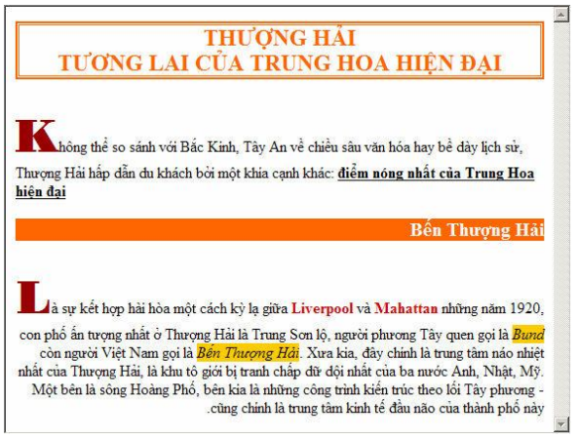

**Bài 2.html** Tạo trang web có nội dung là chương trình học của ngành Lập trình

